Министерство Образования и Науки Российской Федерации
Федеральное государственное бюджетное образовательное учреждение
высшего профессионального образования
Новосибирский Государственный Технический Университет

Практика №2
по дисциплине «Средства инженерных и научных расчётов»
на тему
«Действия с матрицами в MathCad»

Группа: АВТ-441
Студент: Баркалов Н. И.
Вариант: 5
Преподаватель: Трошина Г. В.

Новосибирск
2026

Цель работы
Приобрести навыки выполнения действий с матрицами в среде MathCad.

Задание

1. Создать матрицы (выбрать панель управления Matrіx (Матрица), определить число строк и столбцов для каждой матрицы, заполнить матрицы соответствующими параметрами) из коэффициентов a, b, c, m, k, n в соответствии с вариантом задания.
2. Выполнить действия с матрицами в соответствии с вариантом задания.
3. Найти ранг матрицы А (ранг матрицы -наибольший порядок минора этой матрицы, который отличный от нуля): rank(A).
4. В символьном виде выполнить транспонирование матрицы В (обратиться в главном меню к команде Symbolіc / Matrіx/Transpose), инвертирование матрицы А (обратиться в главном меню к команде Symbolіc/Matrіx/Іnvert).
5. Найти обратную матрицу К .
6. Найти детерминант матрицы А .
7. Оформить отчет по проделанной работе. Отчет должен содержать: титульный лист, цель работы, задание, результаты работы, анализ результатов и выводы по работе.

Выполнение работы

Задание 1.
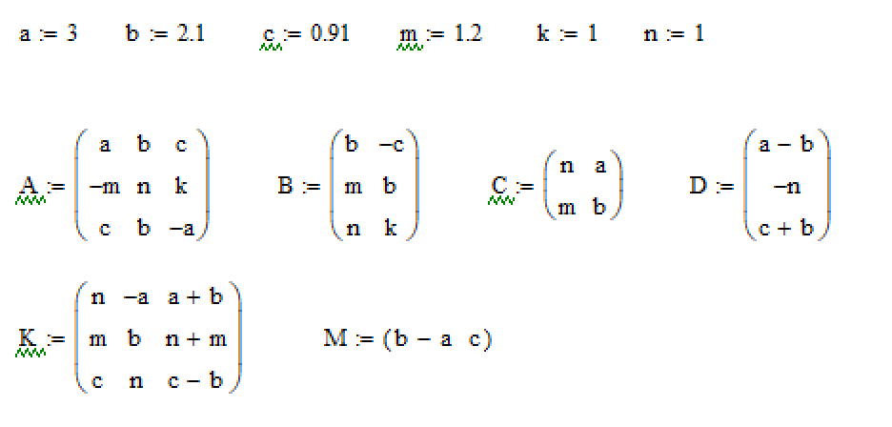
Рисунок 1. Задание матриц
Задание 2.
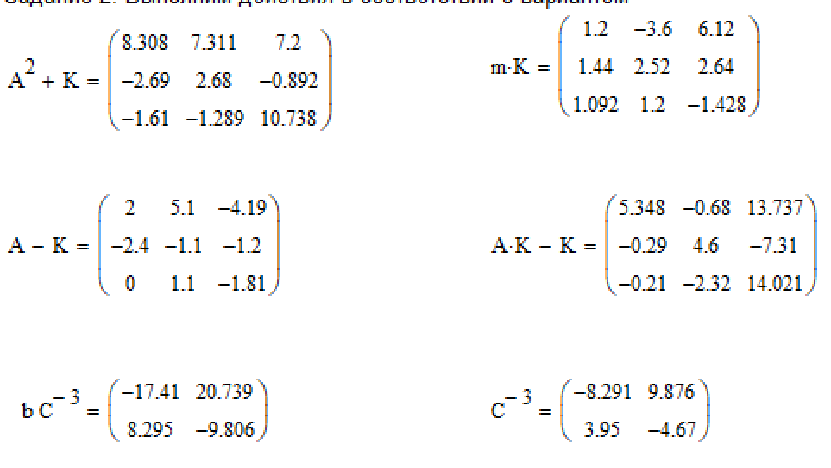
Рисунок 2. Выполним действия в соответствии с вариантом
Задание 3.
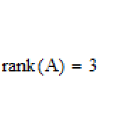
Рисунок 3. Нахождение ранга матрицы
Задание 4.
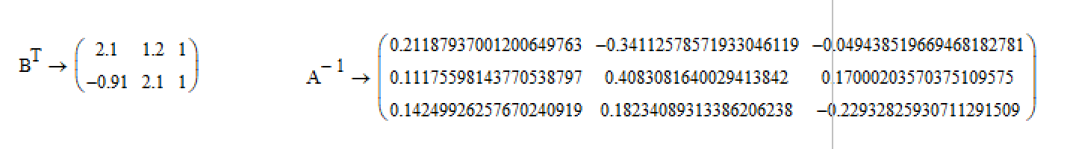
Рисунок 4. Транспонирование и инвертирование символьно в MathCad
Задание 5.
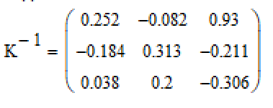
Рисунок 5. Инвертирование
Задание 6.
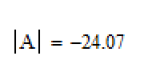
Рисунок 6. Нахождение определителя

Выводы
Матричные вычисления в среде MathCAD являются мощным инструментом для получения точных аналитических результатов там, где это возможно (транспонирование, нахождение определителя и обратной матрицы).

